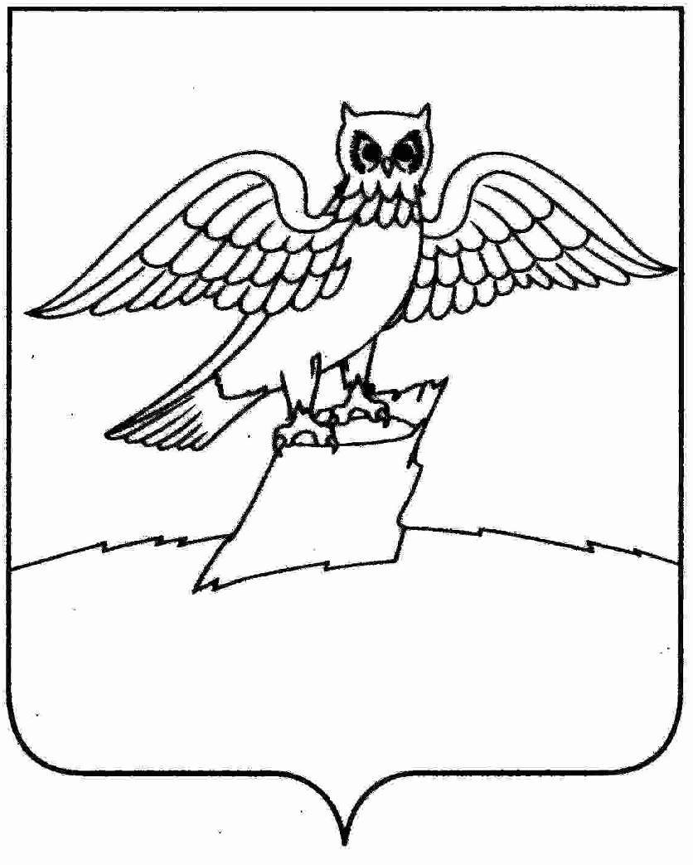
АДМИНИСТРАЦИЯ ГОРОДА КИРЖАЧ
КИРЖАЧСКОГО РАЙОНА
П О С Т А Н О В Л Е Н И Е

09.12.2024 |  |  | № 1217
О проведении открытого конкурса
«Праздничный город»

В целях создания праздничной атмосферы для жителей и гостей города Киржач в преддверии празднования Нового 2025 года, Рождества Христова и привлечения организаций и населения к праздничному оформлению города

ПОСТАНОВЛЯЮ:

1. Организовать проведение открытого конкурса «Праздничный город» по оценке качества оформления города Киржач к новогодним и рождественским праздникам с 5 по 25 декабря 2024 года.
2. Утвердить:
2.1. Положение об открытом конкурсе «Праздничный город» по оценке качества оформления города Киржач к новогодним и рождественским праздникам согласно приложению № 1.
2.2. Состав комиссии по организации, проведению и подведению итогов открытого конкурса «Праздничный город» по оценке качества оформления города Киржач к новогодним и рождественским праздникам согласно приложению № 2.
3. Контроль за исполнением настоящего постановления возложить на директора МКУ «Управление городским хозяйством» Т.В. Опальченко.
4. Настоящее постановление вступает в силу с момента подписания и подлежит опубликованию.

Временно исполняющий полномочия
главы администрации А.В. Федотов

Приложение № 1
к постановлению
от 09.12.2024 № 1217

Положение
О проведении открытого конкурса «Праздничный город»
по оценке качества оформления города Киржач к новогодним и рождественским праздникам

1. Общие положения.
1.1. Настоящее положение регламентирует порядок организации и проведения открытого конкурса на лучшее Новогоднее и Рождественское оформление на территории города Киржач: дворовых территорий жилых домов, улиц, фасадов зданий, предприятий, организаций, учреждений всех форм собственности (далее - Конкурс).
1.2. Под Новогодним и Рождественским оформлением подразумевается совокупность работ и мероприятий, направленных на обеспечение удобства и художественной выразительности городской среды к предстоящим праздникам Нового года и Рождества Христова, осуществляемых с использованием средств световой иллюминации, наружного освещения, визуальной информации и иных средств.
1.3. Конкурс проводится по инициативе администрации города Киржач.

2. Цели и задачи Конкурса.
2.1. Целями Конкурса являются:
2.1.1. Привлечение населения, предприятий, учреждений и организаций, независимо от форм собственности, организационно-правовых форм к Новогоднему и Рождественскому оформлению города: дворовых территорий жилых домов, улиц, фасадов зданий, предприятий, организаций, учреждений всех форм собственности.
2.1.2. Совершенствование художественного оформления территории города Киржач, фасадов зданий, промышленных предприятий в дни празднования Нового года и Рождества Христова, создания общего праздничного настроения у жителей и гостей города.
2.2. Задачи Конкурса:
2.2.1. Изучение общественного мнения о возможности Новогоднего и Рождественского оформления города Киржач.
2.2.2. Развитие творческой инициативы и активизация гражданской позиции жителей города Киржач.
2.2.3. Активизация деятельности руководителей предприятий и трудовых коллективов в оформлении прилегающих территорий, фасадов зданий.
2.2.4. Реализация авторских идей в оформлении города Киржач на новогоднюю и рождественскую тематику.
2.2.5. Повышение заинтересованности жителей в образцовом содержании мест общего пользования, дворовых территорий, в том числе - частных подворий.

3. Участники Конкурса.
3.1. Участниками конкурса могут стать все желающие, в том числе - индивидуальные предприниматели, коллективы предприятий и организаций всех форм собственности, творческие мастерские и студии, отдельные специалисты, иные юридические и физические лица.
3.2. Участие в конкурсе осуществляется индивидуально или творческими группами - на усмотрение участника.

4. Сроки проведения Конкурса.
4.1. Конкурс проводится в период с 10 по 25 декабря 2024 года.
4.2. Подача заявок (Приложение № 3) на участие в Конкурсе осуществляется с 10 по 18 декабря 20243 года согласно утвержденным номинациям (Приложение № 3) в отдел по защите прав потребителей и организации развития предпринимательства администрации города Киржач.
4.3. С 15 по 21 декабря 2024 года конкурсная комиссия проводит смотр объектов, заявленных к участию в конкурсе.
4.4. Подведение итогов Конкурса и награждение победителей состоится 25 декабря 2024 года.

5. Порядок и условия проведения Конкурса.
5.1. Конкурс проводится на территории города Киржач.
5.2. Конкурсная комиссия до 10 декабря 2024 года обеспечивает размещение в СМИ информацию о проведении Конкурса.
5.3. Конкурс проводится по номинациям:
5.3.1. «Новогодняя сказка»: принимают участие предприятия промышленности, строительства, транспорта, связи, банковские учреждения, учреждения здравоохранения, образования, культуры, спорта, социальной защиты населения.
5.3.2. «Новогодние узоры» принимают участие предприятия торговли, общественного питания, бытового обслуживания, павильоны, киоски.
5.3.3. «Зимнее вдохновение» принимают участие собственники частных домовладений и управляющие компании.

6. Критерии оценки Конкурса.
6.1. Конкурс оценивается по номинациям:
6.1.1. В номинации «Новогодняя сказка» оценивается общее состояние благоустройства территории, оформление интерьеров и фасадов зданий с использованием декоративных композиций, световой иллюминации, снежных фигур..
6.1.2. В номинации «Новогодние узоры» оценивается комплексное оформление фасадов, витрин, световой иллюминации (подсветки), оформление торговых залов, торговых площадей, организация различных конкурсов, использование оригинальных форм обслуживания потребителей.
6.1.3. В номинации «Зимнее вдохновение» оценивается санитарное состояние и благоустройство дворовых территорий, территорий предприятий и учреждений, мест общего пользования, оформление новогодних елок, оформление мест массового пребывания граждан, площадей, организация досуга населения во время праздников.

7. Подведение итогов и награждение.
7.1. Подведение итогов Конкурса осуществляет конкурсная комиссия.
7.2. Призовые места присуждаются в каждой номинации. Решение принимается путём открытого голосования большинством голосов членов комиссии. По итогам голосования оформляется протокол.
7.3. Победителям конкурса награждаются дипломами и памятными подарками, остальным участникам вручаются благодарственные письма администрации города Киржач.

Приложение № 2
к постановлению
от 09.12.2024 № 1217

Состав
Комиссии по организации, проведению и подведению итогов
открытого конкурса «Праздничный город»
по оценке качества оформления города Киржач
к новогодним и рождественским праздникам
Сорокина  Ольга Сергеевна | – | заведующий отделом по защите прав потребителей и организации развития предпринимательства, секретарь комиссии;
Члены комиссии:

Штроткина  Ирина Николаевна | – | начальник отдела организационно-контрольной и кадровой работы;
Опальченко  Татьяна Владимировна | – | директор МКУ «Управление городским хозяйством» (по согласованию);
Александрова  Галина Геннадьевна | – | заведующий отделом по работе с населением и связям с общественностью (по согласованию);
Морёнова  Любовь Викторовна | – | консультант отдела по работе с населением и связям с общественностью (по согласованию);
Ловушкина  Валентина Ивановна | – | консультант отдела по работе с населением и связям с общественностью (по согласованию);
Фомина  Татьяна Алексеевна | – | консультант отдела по работе с населением и связям с общественностью (по согласованию);
Частова  Наталья Владимировна | – | консультант отдела по работе с населением и связям с общественностью (по согласованию).

Приложение № 3
к постановлению
от 09.12.2024 № 1217

Заявка
На участие в открытом конкурсе «Праздничный город»
по оценке качества оформления города Киржач
к новогодним и рождественским праздникам

Наименование участника (ФИО, наименование организации, индивидуального предпринимателя) ____________________________________________________________________________________________________________________
__________________________________________________________
Руководитель __________________________________________________________
(Ф.И.О., должность)

Сфера деятельности __________________________________________________________
(специализация предприятия)
Фактический адрес осуществления деятельности/проживания: ____________________________________________________________________________________________________________________
Телефон ________________, факс ____________________________,
е-mail ____________________________________________________

Участник __________________________________ Ф.И.О.
(подпись)
Дата

м.п.

